# 2 公司的危险性分析

## 2.1 公司概况

四川雷仕食品有限公司成立于2005年5月，位处嘉陵区工业园区内。公司属于一家生产，销售糕点食品、饮品、副食品，为机关、企事业单位、学校提供本企业产品配送服务的有限责任公司。

**表1-1企业基本情况表**

|  |  |  |  |
| --- | --- | --- | --- |
| **一、企业基本情况** | | | |
| 申请人名称 | 四川雷仕食品有限公司 | | |
| 法定代表人  （负责人） | 雷胜斌 | | |
| 食品生产许可证  编号 | SC12451130400017 | | |
| 营业执照注册号 | 91511304762335181B | | |
| 社会信用代码  （身份证号码） | 512921196811112816 | | |
| 住 所 | 四川省南充市顺庆区柳林路311号3幢3楼4号 | | |
| 生产地址 | 南充市嘉陵工业园区国基北路一号(嘉陵区建兴路三段） | | |
| 联 系 人 | 陈小斌 | 联系电话 | 15082770061 |
| 传 真 | 0817-3882138 | 电子邮件 | 408440832@qq.com |

**表1-2产品信息表**

|  |  |  |  |  |
| --- | --- | --- | --- | --- |
| 序号 | 食品、食品添加剂类别 | 类别编号 | 类别名称 | 品种明细 |
|  | 糕点 | 2401 | 热加工糕点 | 1.烘烤类糕点(酥类、松酥类、松脆类、酥层类、酥皮类、松酥皮类、糖浆皮类、硬皮类、水油皮类、发酵类、烤蛋糕类、烘糕类、烫面类)  2.油炸类糕点(酥皮类、水油皮类、松酥类、酥层类、水调类、发酵类) |
|  | 糕点 | 2402 | 冷加工糕点 | 1.熟粉糕点  2.西式装饰蛋糕类  3.上糖浆类  4.夹心(注心)类 |

### 2.1.1公司地理位置及环境等情况

1. 厂址地理位置

嘉陵区工业园座落于南充市嘉陵区，嘉陵工业园已建成面积8平方公里，现已有企业 80户，其中规模以上62户。园区初步形成了以东风汽车为带动的机械汽配产业，以依格尔为带动的丝纺服装产业，以[燕京啤酒](https://baike.baidu.com/item/%E7%87%95%E4%BA%AC%E5%95%A4%E9%85%92" \t "https://baike.baidu.com/item/%E5%8D%97%E5%85%85%E5%B7%A5%E4%B8%9A%E5%9B%AD%E5%8C%BA/_blank)、[汇源果汁](https://baike.baidu.com/item/%E6%B1%87%E6%BA%90%E6%9E%9C%E6%B1%81" \t "https://baike.baidu.com/item/%E5%8D%97%E5%85%85%E5%B7%A5%E4%B8%9A%E5%9B%AD%E5%8C%BA/_blank)、鹰金钱食品为带动的食品饮料产业。是省级重点工业园区，地理位置优越，交通便捷。

嘉陵区于四川[东北](https://baike.baidu.com/item/%E4%B8%9C%E5%8C%97" \t "https://baike.baidu.com/item/_blank)部，嘉陵江中游西岸，地处东经105°45′-106°00′，北纬30°27′—30°52′之间，北靠[顺庆区](https://baike.baidu.com/item/%E9%A1%BA%E5%BA%86%E5%8C%BA" \t "https://baike.baidu.com/item/_blank)，南邻武胜县，西接[西充县](https://baike.baidu.com/item/%E8%A5%BF%E5%85%85%E5%8E%BF" \t "https://baike.baidu.com/item/_blank)、[蓬溪县](https://baike.baidu.com/item/%E8%93%AC%E6%BA%AA%E5%8E%BF" \t "https://baike.baidu.com/item/_blank)，东连[高坪区](https://baike.baidu.com/item/%E9%AB%98%E5%9D%AA%E5%8C%BA" \t "https://baike.baidu.com/item/_blank)，距离川东北经济文化中心的南充市仅3公里，并同成都、重庆形成一个两小时经济发展圈。嘉陵区管辖6个街道、22个镇、18个乡，幅员面积1278平方公里；总人口70万（2013年）。厂址所在地交通方便，利于原材料及产品运输。其地理位置图见下图。

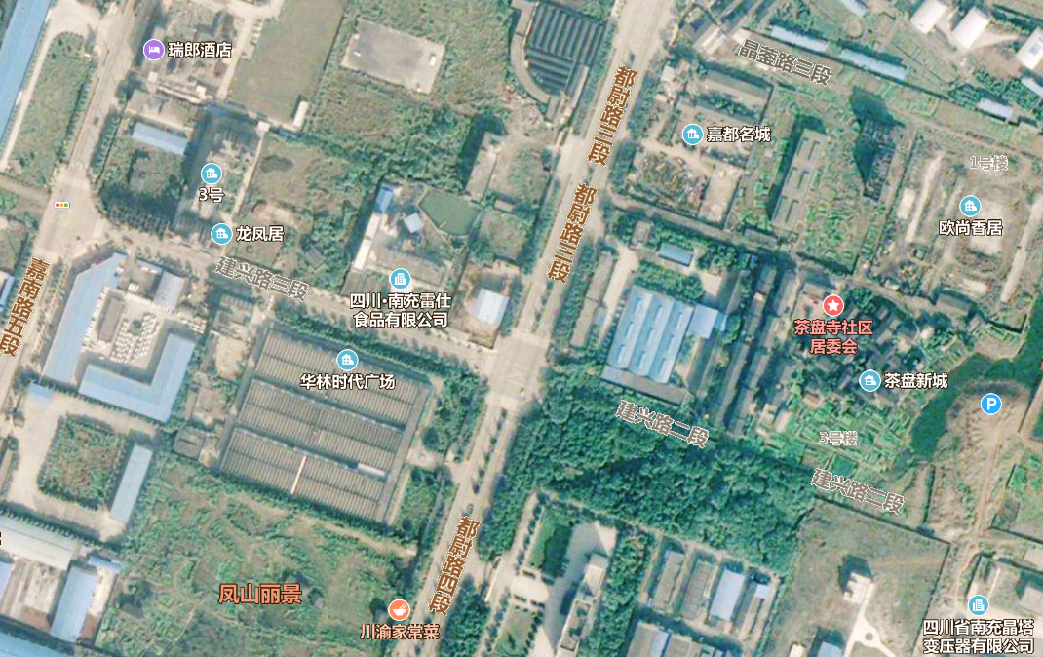

**四川雷仕食品有限公司**

图2-1 地理位置图

2、厂址自然条件

1）气象条件：嘉陵区属亚热带湿润气候，季风气候明显，四季分明，日照充足。冬季平均气温13°C，最高36.2°C，春秋两季平均气温10—22°C，年均气温17°C，年均降水量1120mm。

2）地质条件：嘉陵区区内地形是西北高，东南低，由东向西，自北而南依次为低山、丘陵、深丘带坝地貌，沿西南成带状分布。大地构造单元完整，地壳较稳定。

3）水文条件：嘉陵区主要河流有[嘉陵江](https://baike.baidu.com/item/%E5%98%89%E9%99%B5%E6%B1%9F" \t "https://baike.baidu.com/item/_blank)，曲水河，吉安河，桓子河。嘉陵江全长1119公里，流域面积159710平方公里，是长江支流中流域面积最大的河流。嘉陵江主流在[合川县](https://baike.baidu.com/item/%E5%90%88%E5%B7%9D%E5%8E%BF" \t "https://baike.baidu.com/item/_blank)汇合了涪江（嘉陵江左边）、渠江（嘉陵江右边）及小安溪，水系遍及川东北地区，构成巨大的扇形向心河网。嘉陵江流经四川盆地中，流域面积在500平方公里以上的一级支流就有17条，如[东河](https://baike.baidu.com/item/%E4%B8%9C%E6%B2%B3" \t "https://baike.baidu.com/item/_blank)、[西河](https://baike.baidu.com/item/%E8%A5%BF%E6%B2%B3/8579486" \t "https://baike.baidu.com/item/_blank)、白龙江及涪江、渠江等。

### 2.1.2周边环境

四川雷仕食品有限公司位于南充市嘉陵区工业园区国基北路一号建兴路三段。四川雷仕食品有限公司生产车间和办公楼均为自建性质的标准化车间。

本公司所在地位于嘉陵工业园区，公司西面为御家园小区，东邻南广香江国际（正在修建中），117m处为都尉路三段，南面为建兴路三段，30m处为华林时代广场，其地理位置图见下图。

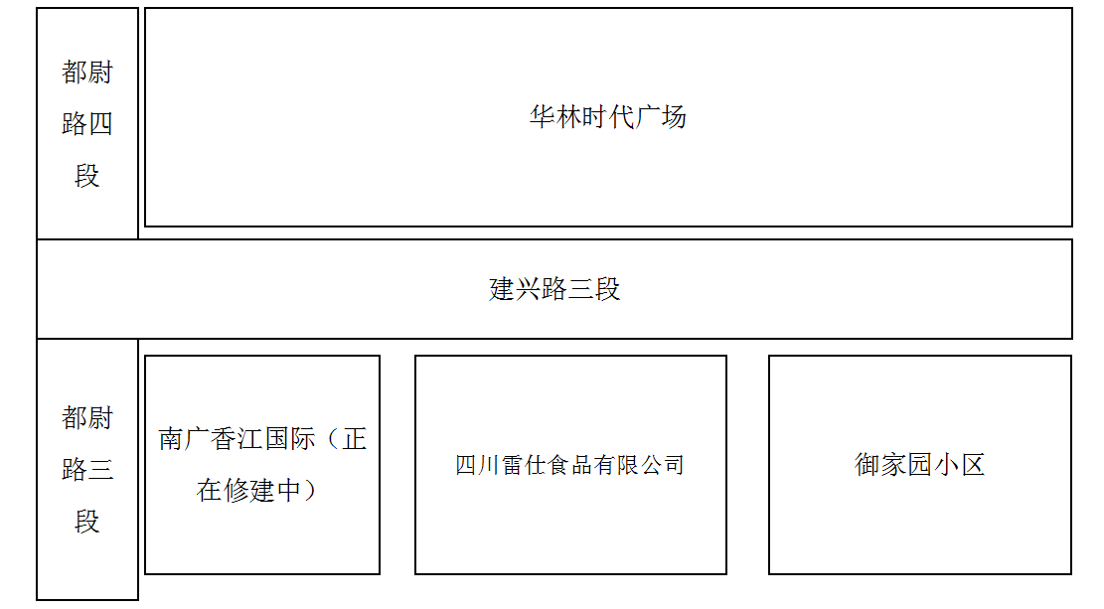

**北**

图2-2 周边环境示意图

嘉陵区消防特勤大队位于南充市嘉陵区工业园区内。与四川雷仕食品有限公司行车距离6.7公里，需要时间8分钟。与南充市中心医院(嘉陵院区)行车距离1.4公里，需要时间3分钟。

### 2.1.3总平面布置

公司按功能分区进行总平面布置，主要分为办公大楼、化验室、员工宿舍及食堂、车间及库房等三大部分。

办公大楼位于厂区大门入口处。办公大楼左侧西北面是员工宿舍，中间有绿化带相隔。车间位于厂区中间，处在办公楼的北面。原料库房位区厂区北面，处于生产车间的南面。化验室位于办公楼内。

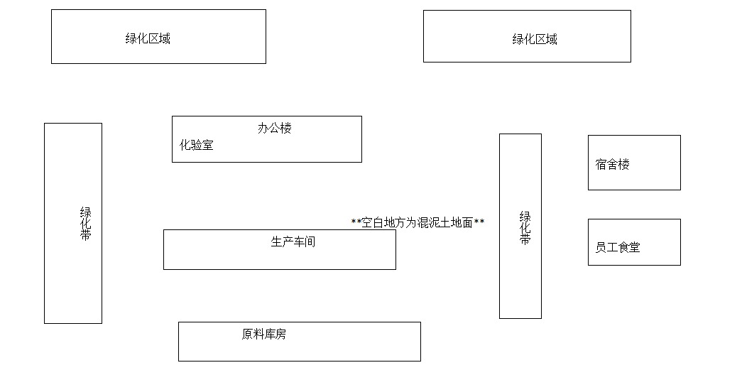

**图2-3 厂区平面布置图**

### 2.1.4**主要生产行工艺流程图**

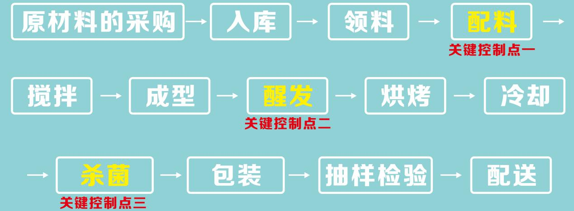

## 2.2 事故风险描述

### 2.2.1危险源类型

本公司生产过程中存在的危险有害因素是灼烫、火灾和触电等其他伤害。其中主要危险源是灼烫伤、车辆伤害和触电等伤害。各危险源可能发生的事故类型如下表：

2.2-1 主要危险因素

|  |  |  |  |  |  |
| --- | --- | --- | --- | --- | --- |
| 序号 | 潜在  事故 | 引发直接因素 | 事故存在场所 | 引发事故事件 | 后果 |
| 1 | 灼烫伤  火灾/爆炸 | 1、易燃物质泄漏挥发，达到爆炸极限并遇到火源； 2、可燃物质遇到明火；  3、烤炉高温烫伤；  4、灭菌锅高温烫伤。 | 生产车间、灭菌车间 | 通风不良，易燃气体泄漏，可燃物质大量堆积，事故置处不当， | 生产设备仓库遭受破坏，重大财产损失，烧伤、重者及死亡。 |

2.2-2 其他危险因素

|  |  |  |  |  |  |
| --- | --- | --- | --- | --- | --- |
| 序号 | 潜在  事故 | 引发直接因素 | 事故存在场所 | 引发事故事件 | 后果 |
| 1 | 触电 | 电器设备或电气线路漏电、雷击、未安装漏电保护开关、操作不当。 | 带电生产设备、配电房 | 接触漏电体；防雷设施不合格引起雷击 | 个体伤亡。 |
| 2 | 机械伤害 | 机械运动部件失控或防护装置缺失。 | 各机械设备使用场所 | 无安全防护装置；人员违章操作。 | 个体伤亡。 |
| 3 | 车辆伤害 | 驾驶员违章驾驶；车辆未定期检定。 | 机动车辆行驶场所 | 驾驶员精神不集中、违章驾驶；车辆性能不符合要求。 | 个体伤亡。 |
| 4 | 高处坠落 | 2m以上的操作场所，人员高处坠落。 | 厂区检维修、仓库 | 防护不当，违章操作。 | 个体伤亡。 |
| 5 | 物体打击 | 外力作用引起物体非正常运动。 | 生产车间、仓库、搬运、装卸场所 | 违章操作；信号不畅。 | 个体伤亡。 |
| 6 | 物理爆炸 | 灭菌锅、压力容器爆炸 | 灭菌车间、化验室 | 设计、制造、使用中存在缺陷，违规操作，未定期检查保养。 | 个体伤亡。 |
| 7 | 电气火灾 | 线路老化，过负荷 | 各生产车间 | 过负荷、保护装置失灵 | 财产损失和伤亡 |
| 8 | 灼烫伤 | 烤炉、高温机械烫伤 | 包装车间、灭菌车间 | 违章操作，设备缺陷 | 个体伤亡 |

### 2.2.3 重大危险源辨识结果

根据《危险化学品重大危险源辨识》（GB18218-2009）的规定对重大危险源辨识有明确规定。重大危险源的辨识依据是物质危险特性及其数量。辨识指标规定，单元内存在危险物质的数量等于或超过标准（GB18218-2009）中规定的临界量，即被定为重大危险源。

四川雷仕食品有限公司生产过程中不涉及危险化学品等。另外食堂及生活使用天然气，属于管道输送，不储存，因此，不进行重大危险源辨识，因此，本项目不构成**危险化学品重大危险源。**

## 2.3 事故风险种类及影响范围

表2-6 事故风险种类及影响范围汇总表

|  |  |  |
| --- | --- | --- |
| **事故类别** | **主要原因** | **造成的危险后果** |
| 火灾 | 生产中还使用大量电气设备。电气设备、线路过载，会引发火灾事故。原料库内堆放的面粉、菜籽油等属于丙类可燃物质，一旦遇点火源，也可能发生火灾事故。 | 主要影响是在原料库内的操作人员、相邻设备或管道、建筑等，将会造成严重的人员伤亡及设施损坏。 |
| 爆炸 | 生产中使用的原材料（面粉）属于丙类可燃物质，且储存量较大，与空气混合，形成混合物并达到很高的浓度时，故在储存场所内如遇外来火源、电气火花等，也可能引起炉体爆炸。 | 主要影响是在原料库内的操作人员、相邻设备或管道、建筑等，将会造成严重的人员伤亡及设施损坏。 |
| 触电 | 作业环境的电气设备不符合规范或漏电，与人体接触发生触电事故。另外，雷击也造成伤亡事故。 | 工作人员伤亡 |
| 灼烫 | 加热使用的烤炉、灭菌锅存在高温，人体接触也可能发生烫伤。 | 工作人员伤亡 |
| 车辆伤害 | 公司内的车辆进出频繁，车辆调度失误或驾驶员操作失误，易发生车辆伤害事故 | 车辆撞击人员、建筑物、设备、设施造成人员伤亡，设备、设施损坏 |
| 机械伤害 | 厂内生产设备、柴油发电机、压缩机、转动部位未设置防护罩,操作人员接触易发生机械伤害 | 工作人员伤亡。设备、设施损坏 |
| 职业病  危害 | 长期在噪声环境中工作的人员，若未采取防护措施，将会产生有噪声引起的职业病。 | 危害人身体健康 |